活動報告（activity report）
・日 時 （天 候） ５月２０日（晴れ）・２１日（晴れ）
・エリア 上原環境緑地竹林整備
・時 間 ９時３０分～1７時
・参加者 11名
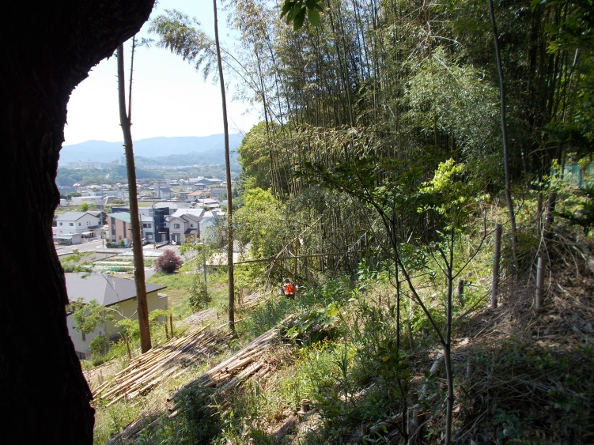
２年越しの整備のかいあって、ようやく
スッキリとした景観を得られるように
なりました。しかし、竹林の整備は
適度なところで中止するわけには
いきません。竹林整備は、壊滅させ
るか手間暇かけて徹底的に管理するか
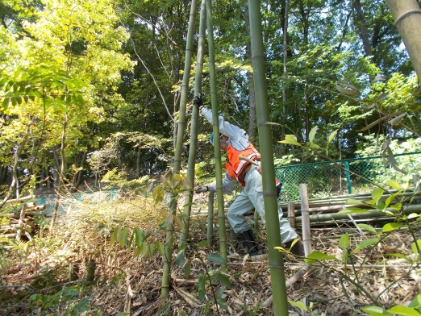
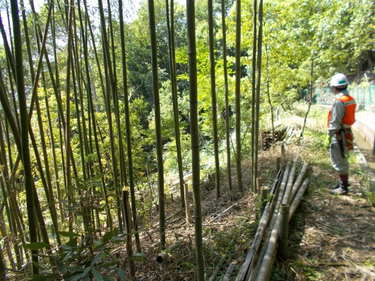
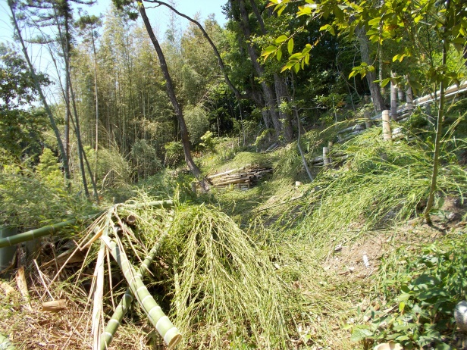
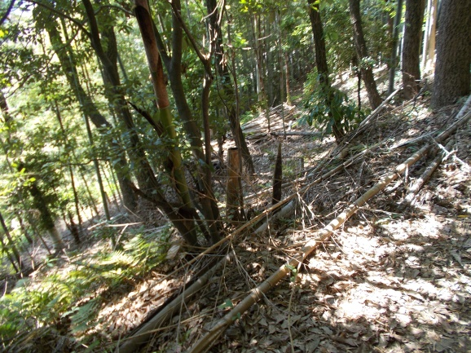
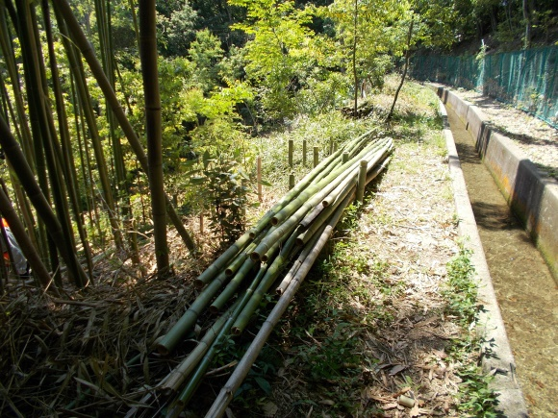
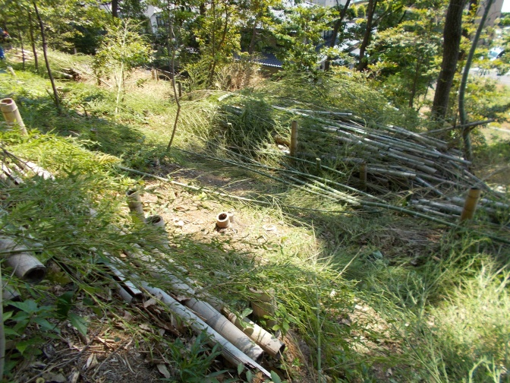
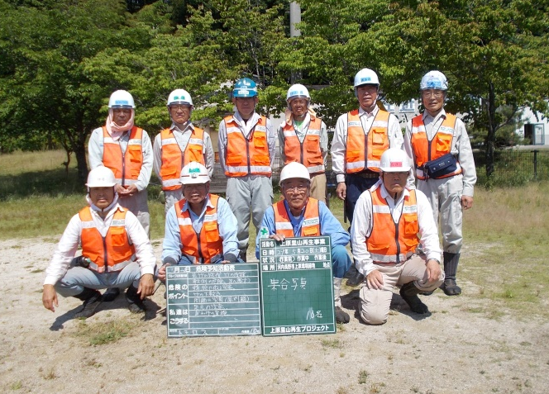
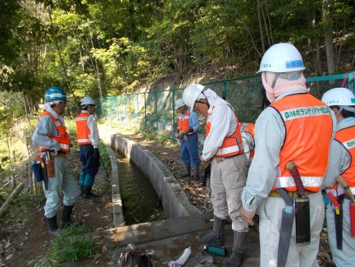
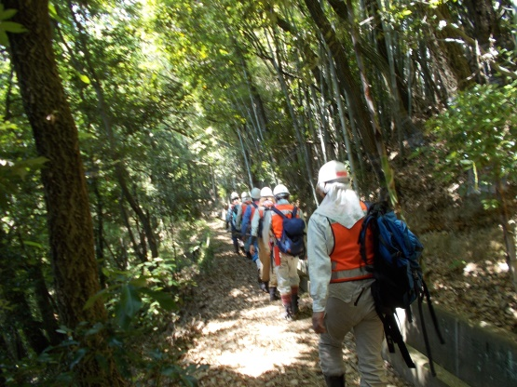
の二者択一を迫られます。

